|  |
| --- |
| **Автономное учреждение  профессионального образования**  **Ханты-Мансийского автономного округа – Югры**  **«СУРГУТСКИЙ ПОЛИТЕХНИЧЕСКИЙ КОЛЛЕДЖ»**  **(АУ «Сургутский политехнический колледж»)** |
|  |
| СТРУКТУРНОЕ ПОДРАЗДЕЛЕНИЕ - 4  (Энергетическое отделение) |

**Отчет по самостоятельной работе №4**

**по дисциплине МДК 01.01 “** **Технология разработки программного обеспечения”.**

Выполнил: студент

группы 319

Климентов Иван Вячеславович

Дата 18.11.2024

**Цель работы:**

Изучить работу основных операторов языка Python, включая арифметические, логические и побитовые операции.

**Основная структура задания**

Задание №1: Арифметические операторы

* 1. Примеры работы с арифметическими операторами

В данном задании были реализованы примеры работы с арифметическими операторами: сложение, вычитание, умножение и деление.

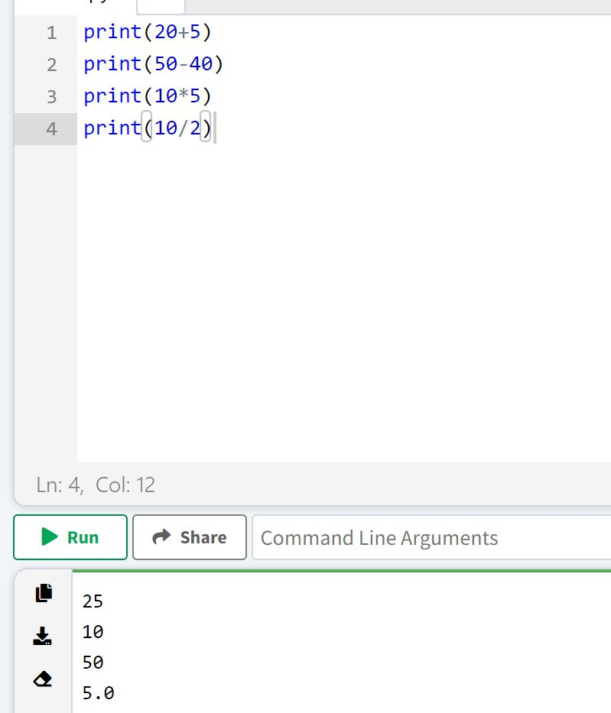

* 1. Вычисление площади и периметра фигур

Программа позволяет вычислить площадь и периметр квадрата или прямоугольника в зависимости от выбора пользователя.

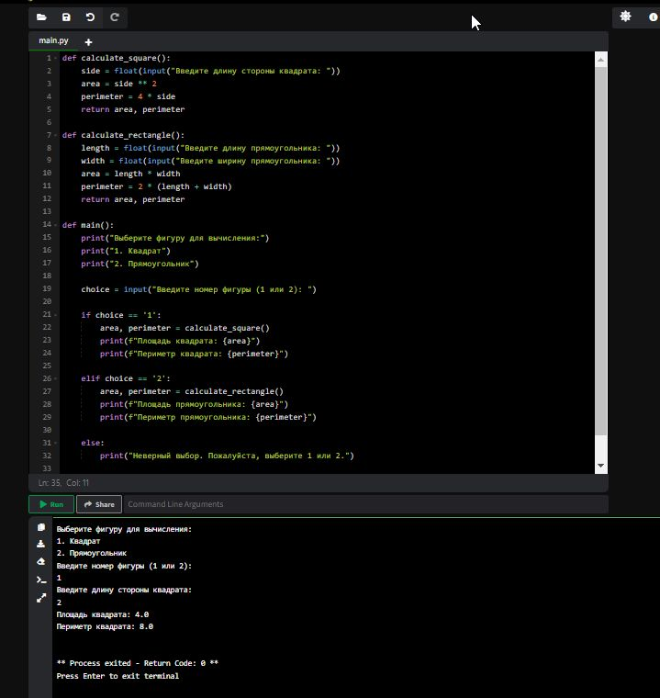

Задание №2: Операторы сравнения

1. Использование операторов сравнения

В данном задании были использованы операторы сравнения для проверки различных условий.

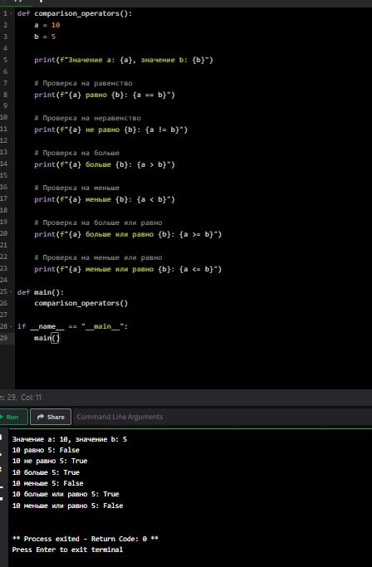

1. Проверка наибольшего числа среди трех введенных

Программа позволяет пользователю ввести три числа и выводит наибольшее из них.

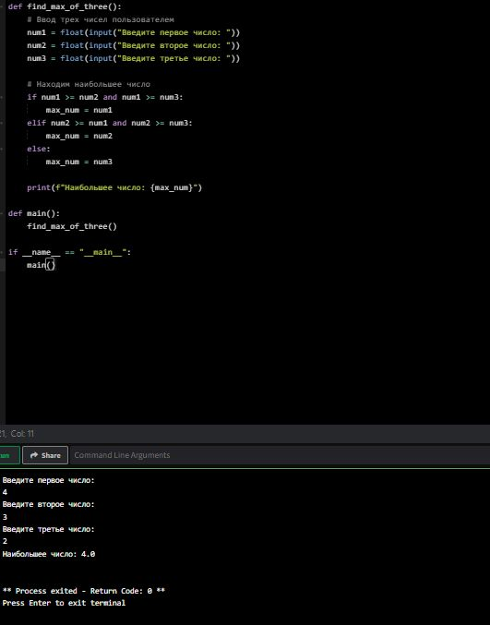

Задание №3: Логические условия

1. Проверка выполнения нескольких условий

Программа использует логические операторы для проверки выполнения нескольких условий.

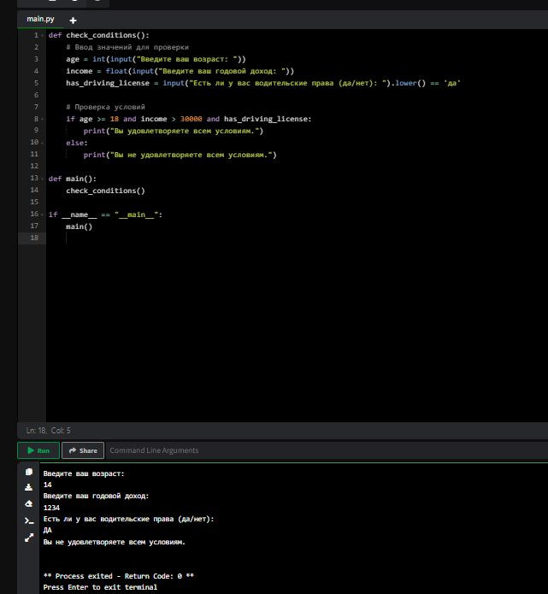

1. Проверка возраста для различных категорий билетов

Программа проверяет возраст пользователя и определяет категорию билета.

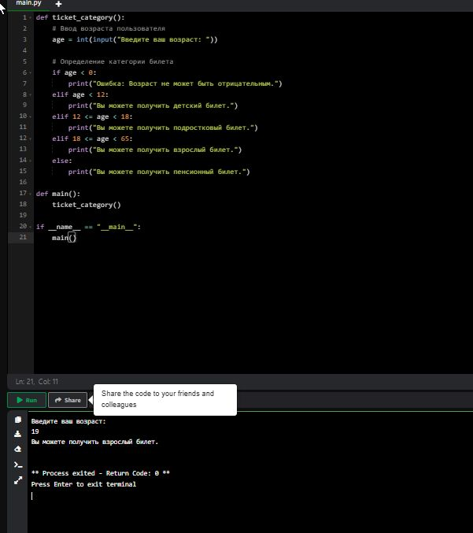

Задание №4: Побитовые операторы

1. Примеры работы с побитовыми операторами

Программа демонстрирует работу с побитовыми операторами.

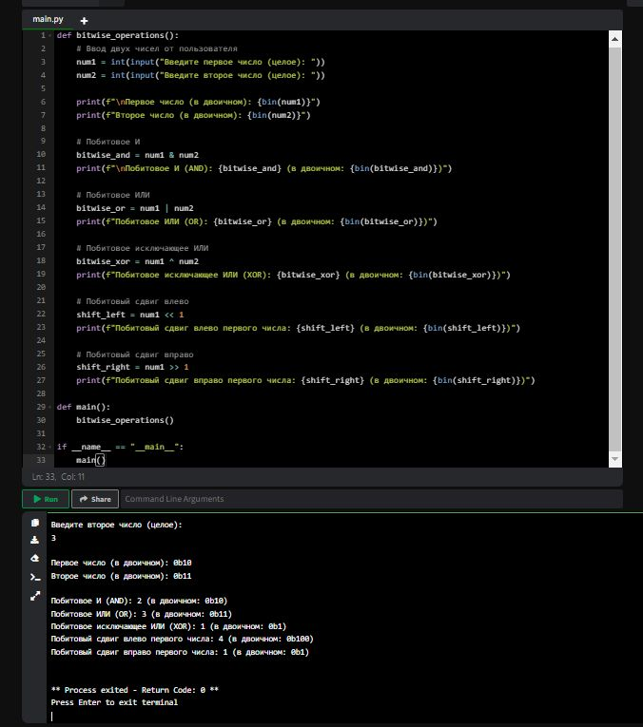

1. Использование побитовых операций для сдвига и маскирования битов

Программа использует побитовые операции для сдвига и маскирования битов.

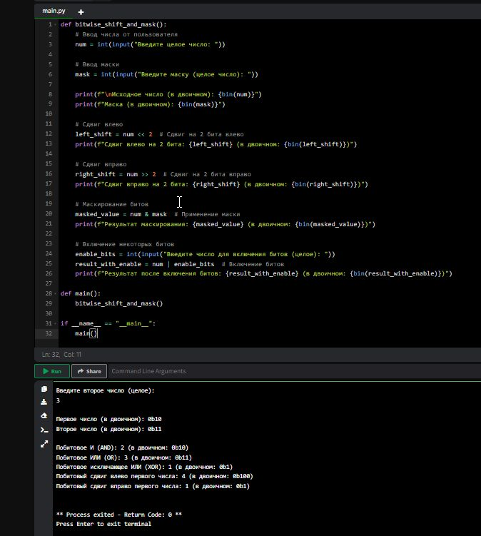

Задание №5: Операторы присваивания

1. Демонстрация работы операторов присваивания с различными типами данных

Программа демонстрирует работу операторов присваивания с различными типами данных.

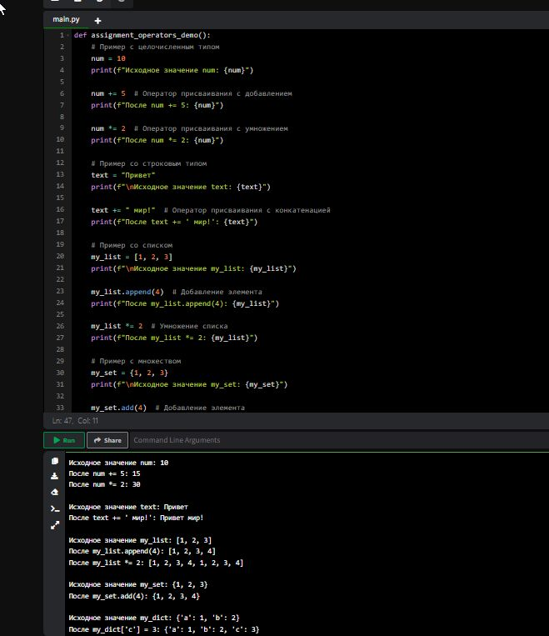

1. Проверка выполнения комбинированных операторов

Программа проверяет выполнение комбинированных операторов (+=, -=, *=, /=).

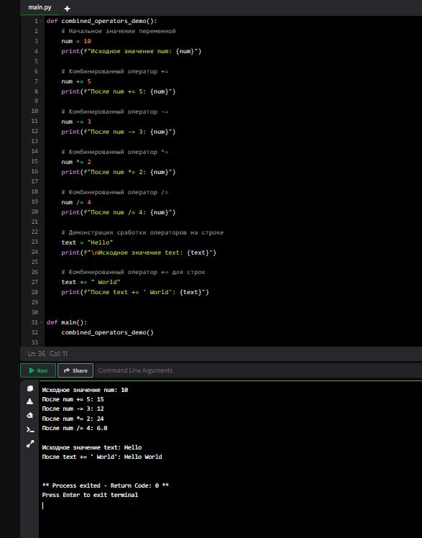

**Выводы по результатам практической работы:**

В процессе выполнения данной практической работы были исследованы и использованы основные операторы языка программирования Python. Задания, включенные в работу, охватывали различные аспекты и предлагали возможность на практике применять определенные группы операторов. Каждый этап был нацелен на углубление понимания различных типов операторов и их функциональности.